**YLJ-IM-26**

**雅砻江流域水电开发有限公司**

**声像档案管理实施细则**

**二〇二一年八月**

**目 录**

**YLJ-IM-26**

**雅砻江流域水电开发有限公司**

**声像档案管理实施细则**

（2021年 8 月xx 日，雅砻江〔xx〕xx 号）

**1 目的**

为进一步加强和规范公司声像档案的形成、收集、整理、移交、归档等工作，确保声像档案完整、准确、系统，充分发挥声像档案在流域开发建设、电力生产、经营管理等公司发展中的作用，根据国家和行业的有关规定，制定本细则。

# 2 主题内容与适用范围

* 1. 细则规定了公司和参与流域开发建设及生产运行管理等单位在声像档案的形成、编制、收集、整理和归档过程中的职责、归档范围、编制整理、移交归档及保管利用等基本工作程序与要求。
  2. 本细则适用于公司及各二级单位声像档案的形成、整理、归档、保管和提供利用，并适用于参与流域开发建设及生产运行管理等单位声像档案的形成、编制、收集、整理和归档移交。

# 3 规范性引用文件

* 1. DA/T42 企业档案工作规范
  2. DA/T28-2018 建设项目档案管理规范
  3. DA/T15 磁性载体档案管理与保护规范
  4. DAT50-2014数码照片归档与管理规范
  5. DAT54-2014照片类电子档案元数据方案
  6. DAT63-2017录音录像类电子档案元数据方案
  7. DAT78-2019录音录像档案管理规范
  8. GB/T11821 照片档案管理规范
  9. GB/T11822 科学技术档案案卷构成一般要求
  10. GB/T18894 电子文件归档与管理规范
  11. GB/T 50328 建设工程文件归档整理规范
  12. DL5278 水电水利工程达标投产验收规程
  13. 电子档案移交与接收办法（档发〔2012〕7 号）

# 4 术语和定义

**4.1 声像档案**

是指国家机构、社会组织以及个人从事政治、军事、经济、科学、技术、文化、宗教等活动中形成的对国家和社会有保存价值的照片（包括底片）、影片、唱片、录

音带、录像带、光盘、硬磁盘等不同材料为载体，以声像为主，并辅以文字说明的历史记录。

**4.2 照片档案**

本细则的照片档案专指数码照片档案，是用扫描或数码相机直接拍摄获得的，以数码形式存储于磁盘、光盘等载体，依赖计算机系统阅读、处理，并可在通信网络上传送的图像文件。

**4.3 视频档案**

视频档案是用光学、电磁等方法记录图像和伴音信号而形成的声像材料。**4.4 音频档案**

音频档案是声像档案的一种，用机械、电磁等方法把声音记录下来而形成的声像材料。

4.5 照片组

是指有密切联系的若干张数码照片的集合。如一次会议、一项活动等反映同一问题或事由的若干张数码照片为一个招聘组，全部存储到同一个文件夹内。

4.6件

是指由摄录设备连续录制或拍摄形成并独立存在的录音录像文件,又称为自然件。

# 5 管理原则与职责

* 1. **声像档案管理原则**

1. 公司声像档案管理实行“统一领导、统一标准、分工负责、监督指导、归口实施、分级管理”原则，并按照“简化整理、便于利用”的工作方法，保障声像档案完整、准确、系统与安全，为公司流域开发建设、电力生产、经营管理及企业发展服务。
2. 公司各部门产生的数码照片可仅保存电子形式，不打印纸质照片保存；工程档案按照原档案管理要求执行，打印纸质照片档案保存，同时归档数码照片。
   1. **职责**

公司档案室归口实施公司声像档案管理具体业务，履行下列职责：

1. 统筹规划、统一管理公司声像档案工作；
2. 按照国家和行业要求，制订声像档案管理实施细则及技术要求；
3. 监督指导各部门、各单位开展声像档案工作；
4. 负责声像档案数据库运维管理及技术支持；
5. 负责职责范围内声像档案的集中保管和声像档案资源开发利用工作。
   * 1. 信息管理部负责公司声像数字档案库的硬件配置、运维管理及技术支持。
     2. 各二级单位负责本单位职责范围内的声像档案的收集、整理和数据录入以及声像档案实体保管和提供利用等工作。
     3. 声像档案的具体形成部门负责声像材料的整理、分类、编号、归档工作。

# 6 声像档案归档

* 1. **声像档案归档范围** 
     1. 反映公司发展的声像文件。
     2. 反映公司流域工程建设、电力生产、经营管理的声像文件。
     3. 声像档案的具体归档范围详见附录 A。
  2. **归档要求**

**6.2.1 照片档案归档要求**

**（1）照片**一般使用不低于 800 万像素的单反相机（卡片机不低于 1000 万像素）从全貌、局部、特写三个方面进行拍摄。

（2）照片以组为单位归档，应当选择展现同一事件活动全貌和过程的主要照片归档，要求主题鲜明、影像清晰、色彩还原真实且未加修饰和裁剪。

（3）归档照片须保证记录同一事件照片的完整、准确、系统；且数码照片格式应为“JPEG”或“TIFF”，对于采用其它格式拍摄的数码照片，收集时应在保证分辨率不变的前提下，将其转成“JPEG”或“TIFF”格式。

（4）文书类照片可只归档数码照片，工程类照片需同时归档数码照片和纸质照片。

（5）工程照片归档纸质 2 份、光盘 3 份，其中对外交通公路归档纸质 4 份、光盘 4份，其他照片归档纸质 1 份、光盘 3 份。

6.2.2 视频档案归档要求

1. 应当采用高清摄录设备以不低于 1920×1080 像素记录，并通过非线编辑设备统一转换为“FLV、AVI、MP4、MPEG”等通用格式高清视频文件。技术要求包括：制式选择 HD-I100：PAL 制式；视频码率不低于 lOOMb/s；输出像素分辨率不低于为 1920×1080；音频采样率：双声道 48kHz；采样精度：不低于 16bit。但反映工程项目开工、截流、首台机组发电等重要事项，应当采用高清摄录设备以不低于 1920× 1080/50I 像素记录。
2. 以事件为单位剪辑形成视频文件，其中大全景或展现事件核心内容的画面应当剪辑在视频第一个画面，且视频末尾须加 l～2 秒彩条。
3. 须保证视频文件的完整、准确、系统；视频材料归档时要求刻录成只读光盘，且不同项目应分别刻录；同时视频档案应录入公司档案管理系统。
4. 视频文件归档光盘 3 份。

6.2.3音频档案归档要求

（1）音频应采用 MP3、WAV 格式录制，音频采样率：双声道 48kHz；采样精度：不低于16bit。

（2）以事件为单位剪辑形成音频文件。

（3）须保证音频文件的完整、准确、系统；音频材料归档时要求刻录成只读光盘，且不同项目应分别刻录；同时音频档案应录入公司档案管理系统。

（4）音频文件归 档光盘 3 份。

* 1. 归档**时间**

6.3.1 勘测、设计单位应当在任务完成时将所形成的声像档案向业主档案部门移交；施工、监理单位应当合同工程竣工验收后三个月内，将本合同项目所形成的声像档案向业主档案部门归档移交；工期长于两年以上合同项目的声像档案在完工结算前或竣工验收前可进行分阶段移交归档，或按分部工程进行移交归档。公司与之进行业务对接的部门负责协调前述单位完成归档工作。

6.3.2 电力生产运行管理单位应在每年6 月30 日前将上一年度所形成声像档 案整理移交归档。

6.3.3 专项（活动）工作或机组检修、改造形成的声像档案应在（活动）工作结束后 1 个月内归档。

* 1. 归档**移交手续**

公司各部门、各单位及流域参建单位将整理完毕的声像档案通过归档审查后， 便可向公司相应的档案部门移交；移交时声像材料形成部门必须填写好《声像档案归档移交清单》（见附录B），一式两份，并连同《声像档案编制说明》和《声像档案交接凭据》（见附录 C）一起全部送公司相应的档案部门验收；档案接收人员验收时， 不仅要对移交的声像档案数量进行认真清点、核实，做到帐物相符；而且对声像档案的内在质量进行抽查，验收合格，交接双方应履行签字，双方各保存一份备查，并加盖公章；对不符合要求的须退回限期整改。

**7 声像档案整理**

7.1整理要求

7.1.1声像档案整理需区分声像材料的不同价值、保持声像材料的有机联系、便于保管和提供利用。

7.1.2声像档案整理的内容包括声像材料的分类排列、装册（纸质照片适用）、著录、编目等工作环节。

7.1.3照片档案以组为单位整理，音频和视频档案以件为单位整理。

7.2 分类和编号

7.2.1为保证各类档案的系统性，声像档案采用汉语拼音字母“S”代表，根据其内容性质分为：

（1）反映党、政、工、团（0～3 大类）和经营管理及生产技术管理活动的声像档案，属于文书档案范畴，其分类号统一为“0”；

（2）反映工程勘测、设计、施工、科学研究和工程建设及电力生产等活动的声像档案，属科技档案范畴，其分类号为相应的 6～9 大类的 2 级或 3 级类目。

（3）为便于声像档案的管理，用英文字母分别表示不同类别的声像档案。即

P—照片 V—视频 A—音频 。

7.2.2 声像档案的档号编写型式，案卷级采用三节编写型式，文件级采用四节编写型式。

（1）文书类声像档案的档号编写型式如下：

**××―×•××××•0― S×××**

前 2 位声像类别后 2 位为组号/件号

分类号

年 度

保管期限

全宗号

2）科技（工程）类声像档案的档号编写型式如下：

**××××―××（××）― S×××××**

前2 位声像类别后4 位为案卷号

类目代号

目录号

7.2.3档号中的目录号、类目代号、案卷顺序号及文件级流水号说明参见《档案

分类编号规则》。例：①公司 2013 年党代会上有关领导的讲话录音，档号为：00－ 1•2013•0－SA01；②锦屏一级水电站下闸蓄水视频，档号为：0400－807－SV0001。

7.3**声像档案保管期限及密级划分**

7.3.1声像档案保管期限划分详见附录 A。

7.3.2声像档案密级划分与相应的文书档案及科技档案相同。

7.4 打印纸质照片

数码照片归档时要求采用 “WORD”或“WPS”等软件进行编辑，照片编辑时严禁

PS 和不按比例缩放。编辑格式见附录 D。编辑后的文档打印纸质文件保存。

**8著录**

8.1照片档案著录

照片以组为单位著录，对归档的数码照片按照附件E要求，基于数字档案馆系统或XLS格式通用表格进行著录。基本著录项如下：

（1）全宗号：各全宗代号；

（2）年度：照片档案形成的年度，当形成年度无法考证时，年度为其归档年度，并在备注中加以说明；

（3）组号：为照片组排列的顺序号，用四位阿拉伯数字标识，每一类型从0001开始流水编号，不应有空号。

（4）档号：一组照片的档号，参见7.2.2；

（5）组题名：描述该组照片记录的活动或专题的基本内容；

（6）拍摄者：照片拍摄人；

（7）拍摄时间：照片拍摄的年、月、日，用8位阿拉伯数字标识，如20180101，不足时加零补齐；

（8）主要人物：该组照片记录的主要人物；

（9） 张数：该组照片包含的照片总张数；

（10） 脱机载体编号：该组照片存放的光盘、硬盘编号；

（11） 备注：注释需要补充和说明的情况。

8.2音频、视频档案著录

音频、视频档案以件为单位著录，对归档的音频、视频档案按照附件F要求，基于数字档案馆系统或XLS格式通用表格进行著录。基本著录项如下：

（1）全宗号：各全宗代号；

（2）年度：录像档案形成的年度，当形成年度无法考证时，年度为其归档年度，并在备注中加以说明；

（3）件号：录像排列的顺序号，用四位阿拉伯数字标识，从0001开始流水编号，不应有空号。

（4）档号：参见7.2.2；

（5）题名：简明概括反映录像档案的具体内容，包括时间、地点、人物、事由、结果等要素，格式为“关于+问题+录像”；

（6）拍摄者：录像拍摄人；

（7）拍摄时间：照片拍摄的年、月、日，用8位阿拉伯数字标识，如20130101，不足时加零补齐；

（8）时长：录像档案的播放时间，单位为分；

（9）脱机载体编号：该组录像档案存放的光盘、硬盘的编号；

（10）备注：注释需要补充和说明的情况。

**9 编目**

**9.1照片档案编目**

照片按组编制照片目录（见附件J），包含档号、组题名、拍摄日期、主要人物、总张数、脱机载体编号等。目录以Excel电子表格或Word文档形式保存，也可打印成纸质目录。纸质照片编目件附件H、附件I。

**9.2音频、视频档案编目**

音频、视频档案应逐件编制word或excel格式目录（见附件K），包括档号、题名、拍摄者、拍摄时间、时长、脱机载体编号、备注。

**10 存储**

**10.1照片档案存储**

数码照片档案采用建立层级文件夹的形式进行存储。一般应在光盘、硬盘中建立“照片档案”总文件夹，在总文件夹下依次按年度和照片组建立层级文件夹，并以年度和照片组号命名层级文件夹。例如，2018年拍摄的一组XX会议的数码照片为第1组照片，该组数码照片应存放在以下路径下：

存储载体编号：\照片档案\2018\ 0001照片组题名\0001 ……

**10.2音频、视频档案存储**

录像档案采用建立层级文件夹的形式进行存储。一般应在光盘、硬盘中建立“音频或视频档案”总文件夹，在总文件夹下建立年度文件夹。例如，2018年拍摄的第一个录像，该录像存放路径如下：

存储载体编号：\录像档案\2018\0001录像档案题名……

**10.3存储载体编目**

只读光盘、硬盘归档时应填写光盘信息表并附在存储载体背面，信息表格式见附

录 L。

# 11 声像档案保管与利用

**11.1声像档案保管**

11.1.1声像档案实行集中统一保管

（1）数字声像档案统一存储于公司档案数据库，由公司档案室负责日常管理；

（2）声像档案载体由公司档案室和各二级单位档案室分别保管。

11.1.2公司各档案室应强化管理手段，确保声像档案安全保管。（1）实施数字声像档案异地备份，提高灾备能力；

（2）建立适应不同载体声像档案保管的设施，配备符合国家要求的档案装具和保护设备。

11.1.3公司声像档案版权归公司独家所有。11.2**声像档案利用**

11.2.1应作好各类声像档案卡片、目录、索引等检索工具，并实行计算机管理。

11.2.2声像档案借用手续与相应的纸质档案相同，任何组织或个人不得以任何理由私自复制、抽出、清洗、消磁和涂改，且原版不外借。

11.2.3声像档案在保管和利用的过程中，如发生损毁、泄露等违反法律法规和公司规定的行为，将按照法律法规和公司制度的相关规定追究责任。

# 12声像档案鉴定与销毁

12.1声像档案应定期进行鉴定。

12.2鉴定与销毁参照相应的文书档案和科技档案鉴定销毁规定。

# 13附则

13.1本细则由公司档案室负责解释。

13.2本细则自印发之日起施行。

**附 录**

**附 录 A 声 像 文 件 归 档 范 围**

|  |  |  |  |  |
| --- | --- | --- | --- | --- |
| **序号** | **归档范围** | **收集整理归档单位** | **保管期限** | **备注** |
| **l** | **反映公司发展的声像文件** |  |  |  |
| 1.1 | 公司（含局、厂，下同）党委会议、董事会会议、监事会会议、总经理办公会、年度工作会、职工代表大会以及其它重要会议形成的声像  文件 | 形成单位 | 永久 |  |
| 1.2 | 公司重要来访、重要会见、重要接待等工作形成的声像文件 | 形成单位 | 永久 |  |
| 1.3 | 公司主办或主要参与的重要活动形成的声像文件 | 形成单位 | 永久 |  |
| 1.4 | 公司在战略发展、计划合同、招投标、资产、财务管理、市场营销、资本运营、人力资源管理、科技与环境保护管理、质量安全及档案管理、企业管理、国际交流与合作、审计、监察、党群、工会、企业文  化建设、新闻宣传、履行社会责任以及其他工作中形成的声像文件 | 形成单位 | 永久 |  |
| 1.5 | 其他有保存价值的声像文件 | 形成单位 | 10 年 |  |
| **2** | **反映公司流域工程建设、生产运行及经营管理声像文件** |  |  |  |
| 2.1 | 记录工程论证与决策过程的声像文件 | 形成单位 | 永久 |  |
| 2.2 | 记录坝库区及河流地理原貌的声像文件 | 形成单位 | 永久 |  |
| 2.3 | 记录工程形象、重要工序、关键部位、隐蔽工程、重要节点、缺陷及处理、各类事故和灾害、重大技术创新、工程验收等方面的声像文件 | 形成单位 | 永久 |  |
| 2.4 | 施工过程中质量实时监控的视频记录 | 形成单位 | 永久 |  |
| 2.5 | 记录工程建设与维护、生产及运行管理，招投标、质量安全、物资设备、科研、项目及施工区管理，审计稽查等工作的声像文件 | 形成单位 | 30 年 |  |
| 2.6 | 记录枢纽运行、电力生产、枢纽安全监测等工作的声像文件 | 形成单位 | 永久 |  |
| 2.7 | 移民工作形成的声像文件，包括实物指标调查、移民城镇原貌、移民  搬迁安置过程、搬迁安置后生产生活、新城镇建设以及对口支援项目建设等 | 形成单位 | 永久 |  |
| 2.8 | 记录工程生态环境保护的声像文件，包括坝库区生态环保设施建设、  环境监测、地质灾害防治、珍稀动植物保护、文物古迹发掘与保护等 | 形成单位 | 永久 |  |
| 2.9 | 记录国内外政要、社会团体组织、专家学者及知名人士参观考察工程的声像文件 | 形成单位 | 永久 |  |
| 2.10 | 记录工程建设及生产运行者生产劳动、文化生活、表彰等方面的声像文件 | 形成单位 | 30 年 |  |
| 2.11 | 记录工程建设及生产运行单位履行社会责任的声像文件，包括捐资助学、扶贫助困、企地共建等 | 形成单位 | 10 年 |  |
| 2.12 | 其他有保存价值的声像文件 | 形成单位 | 10 年 |  |

**附件 B：声像档案归档移交清**

**声像档案归档移交清单**

仿宋 9~11 号

仿宋小二号加粗

仿宋 12 号加粗

|  |  |  |  |  |  |  |  |  |  |
| --- | --- | --- | --- | --- | --- | --- | --- | --- | --- |
| **序号** | **档 号** | **立卷单位** | **形成时间** | **案卷题名** | **数量**  **（张、段）** | **套数** | **保管期限** | **电子文件** | **备 注** |
|  |  |  |  |  |  |  |  |  |  |
|  |  |  |  |  |  |  |  |  |  |
|  |  |  |  |  |  |  |  |  |  |
|  |  |  |  |  |  |  |  |  |  |
|  |  |  |  |  |  |  |  |  |  |
|  |  |  |  |  |  |  |  |  |  |
|  |  |  |  |  |  |  |  |  |  |
|  |  |  |  |  |  |  |  |  |  |
|  |  |  |  |  |  |  |  |  |  |
|  |  |  |  |  |  |  |  |  |  |
|  |  |  |  |  |  |  |  |  |  |



**附录 C**

**声像档案交接凭据**

仿宋三号



合同名称： 合同编号：

宋体四号

归档文件形成年度：

档案版本和数量:

1. 照片

纸质版 正本＿＿件，其中（永久＿ 件，30 年＿ 件，10 年＿ 件） 副本＿＿件，其中（永久＿ 件，30 年＿ 件，10 年＿ 件） 光盘＿＿张，其中（永久＿ 张，30 年＿ 张，10 年＿ 张）

1. 视频
2. 音频

光盘＿＿张，其中（永久＿ 张，30 年＿ 张，10 年＿ 张）

光盘＿＿张，其中（永久＿ 张，30 年＿ 张，10 年＿ 张）

附件：归档移交清单 移交单位（宋体四号）

（盖章）

接收单位（宋体四号）

（盖章）

负责人（签名）：＿＿＿＿

年 月 日送交人（签名）：＿＿＿＿

年 月 日

（以下为档案部门内部使用） 入库验收情况：

负责人（签名）：＿＿＿＿

年 月 日接收人（签名）：＿＿＿＿

年 月 日

入库验收人（签名）：

年 月 日

**附 录 D照 片 编 辑 格 式 （ 横 向 ）**

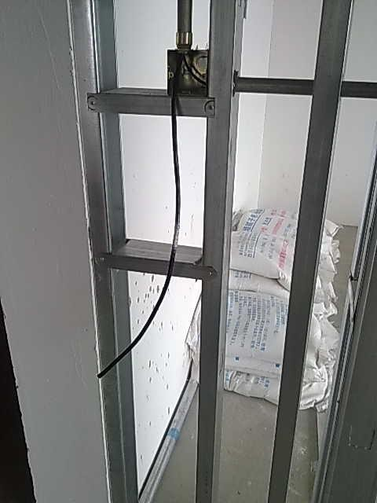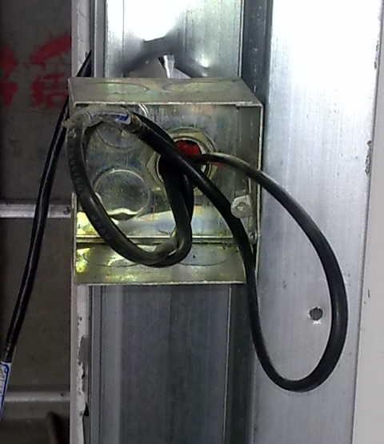

|  |  |
| --- | --- |
|  | **题 名：雅砻江流域集控**  **大楼隔断上线缆敷设**  **档 号：0000-871-SP0003**  **-001**  **底 片 号：DC0097 参 见 号：**  **拍摄时间：2011.3.30 拍 摄 者：王××**  **说 明：本组照片共 4 张， 这是第一张，轻质隔墙上背景音乐开关点位。** |
|  | **题 名：雅砻江流域集控**  **大楼隔断上线缆敷设**  **档 号：0000-871-SP0003**  **-001**  **底 片 号：DC0098 参 见 号：**  **拍摄时间：2011.3.30 拍 摄 者：王××**  **说 明：本组照片共 4 张， 这是第二张，轻质隔墙上门禁出门按钮点位。** |

**照片编辑格式（竖向）**

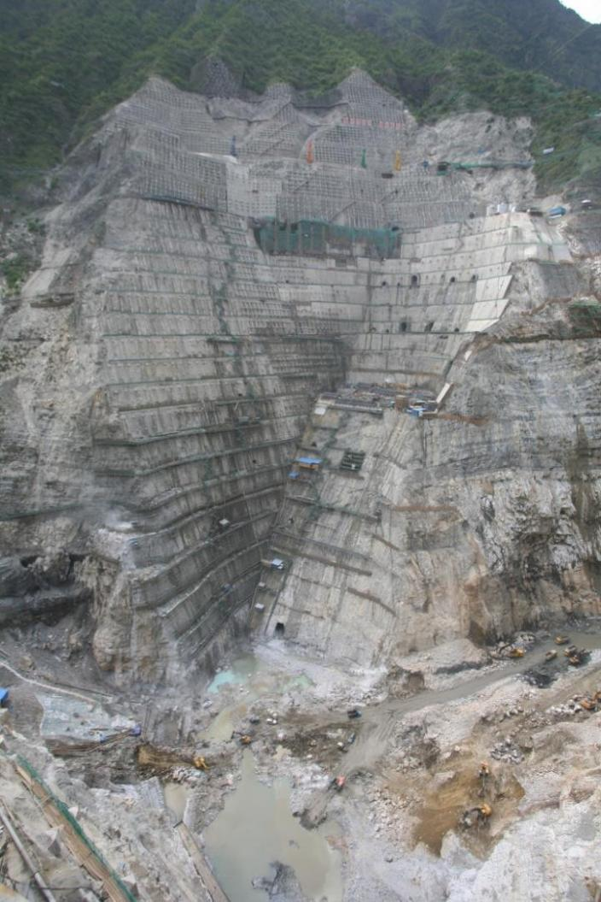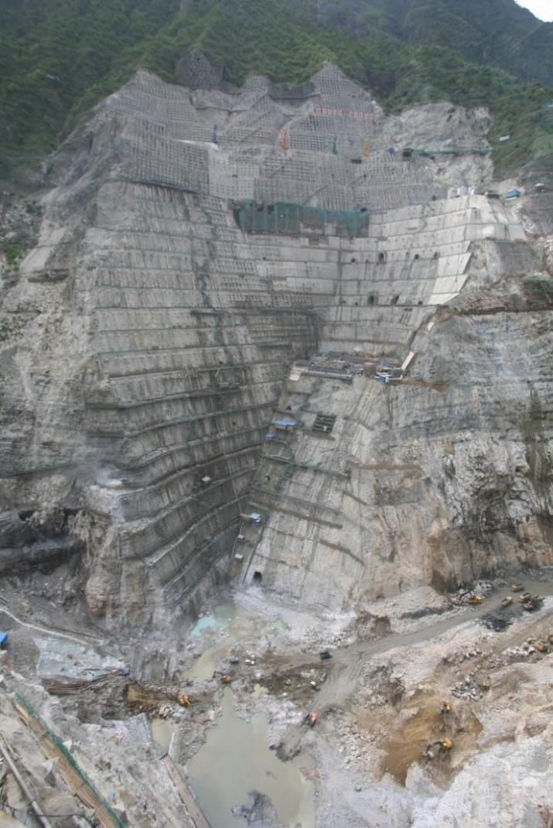

**题 名：锦屏水电站左岸坝基开挖形象图档 号 ：**

**底 片 号： 参 见 号： 拍摄时间： 拍 摄 者： 说 明 ：**

**题 名：锦屏水电站左岸坝基开挖形象图档 号 ：**

**底 片 号： 参 见 号： 拍摄时间： 拍 摄 者： 说 明 ：**



























**附录 H**

仿宋二号加粗

**卷内备考表(文书类)**



黑体小四加粗

**档号：**

华文新魏四号

**盒内文件情况说明：**



仿宋小四

**整理人：**

**检查人：**

**年 月 日**

**附录 L**

华文新魏四号

仿宋二号加粗



**卷内备考表(科技类)**

**档号：**

黑体小四加粗

**互见号：**

本案卷有照片 20 张，共 10 页。

**说明：**本卷为锦屏水电站大坝开挖阶段反映工程形象、地质缺陷处理、质量、安全、文明施工等照片

仿宋四号

仿宋小四

**立卷人（签字）：**

**年 月 日检查人（签字）：**

**年 月 日**





**附录 L**

**雅砻江流域水电开发有限公司档案**

仿宋一号加粗

**光盘信息表**

**光盘格式： 文件数量：**

**刻录时间： 目录数量：**

**卷标名称：**

仿宋四号

12

**文件容量： 兆**

**刻录人（签名）： 检查人（签名）：**

**年 月 日**

**年 月 日**

12

**尺寸的统一单位为：cm**

仿宋三号